

**Warsztaty z robotyki i programowania dla dzieci**

**Zajęcia 1: Scratch**

* Korzystamy z konta online, do którego będziesz miał dostęp także w domu. Aby się do niego zalogować, wejdź na stronę: **https://scratch.mit.edu/**

Zapisz niżej swoją nazwę użytkownika i hasło, by ich nie zapomnieć:

**Login:** **Hasło:**

* Prezentacje z dzisiejszych zajęć znajdziesz na stronie: **https://github.com/RoboCap/scratch-labs/tree/master/slideshow** (pliki **Introduction-to-Scratch-pl.pdf** oraz **Scratch-Game-Creation-pl.pdf**)

**Dzięki dzisiejszej lekcji…**

Znasz już następujące pojęcia:

* Kod,
* Zmienna,
* Instrukcja warunkowa,
* Pętla,
* Obiekt.

Zapamiętaj je, przydadzą Ci się podczas kolejnych zajęć ☺

**Warto zapamiętać**

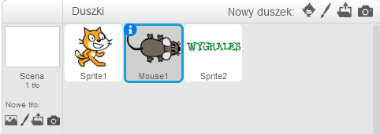

**Tu wybierzesz nowe tło**

**Tu wybierzesz nowego duszka**

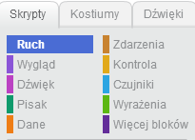 **Na obrazku po prawej widać kategorie bloczków, dzięki którym można programować duszki:**

* **Ruch** – tutaj przesuniesz i obrócisz duszka, możesz też zmienić jego położenie
* **Zdarzenia** – znajdziesz w nich bloczek rozpoczynający grę
* **Wygląd** – bloczki pozwalają na ukrycie duszka, zwiększenie go lub zmniejszenie, dodanie mu dymka z tekstem, zmianę tła
* **Kontrola** – zawiera instrukcje warunkowe oraz pętle
* **Dźwięk** - dzięki bloczkom z tej kategorii kot zacznie miauczeć ☺
* **Czujniki** – sprawdzają, czy kot dotyka myszy, a także czy został wciśnięty jakiś przycisk na klawiaturze
* **Wyrażenia** – znajdziesz w niej bloczki wykonujące proste operacje na liczbach (na przykład dodawanie), sprawdzające, która liczba jest większa, losujące liczby
* **Dane** – tutaj utworzysz zmienną
* Grę uruchamia się i zatrzymuje za pomocą przycisków , dlatego trzeba zacząć programowanie duszka od bloku 

**Zadanie na zajęcia**

Stwórz grę, w której:

* Chodzisz kotkiem sterując nim przy użyciu strzałek na klawiaturze,
* Kotek zdobywa punkty za złapanie myszy, dlatego stwórz zmienną „**Wynik**”.
* W losowych miejscach planszy pojawia się mysz, gdy kot ją dotknie, mysz znika i kot dostaje 1 punkt.
* Gdy kot zbierze 5 punktów, wyświetla się przy nim napis „**Wygrałem**!”

**Zadanie domowe**

Stwórz grę, w której:

* Chodzisz kotkiem (możesz wybrać innego duszka) kierując nim przy użyciu myszki (wykorzystaj polecenie „**idź do wskaźnik myszy**”.
* Stwórz drugiego duszka, przeszkodę (np. klocek).
* Jeśli kotek dotknie przeszkody, przesuwa się w losowe miejsce i miauczy.
* Możesz stworzyć kilka klocków tworząc labirynt, którego kotek nie będzie mógł dotknąć.

Zapisz grę. Jako nazwę podaj swoje imię i nazwisko.